Отчёт по лабораторной работе № 2
  - Дискреционное разграничение прав в Linux. Основные атрибуты
Алексей Прядко
Содержание

1. Цель работы
Получение практических навыков работы в консоли с атрибутами файлов, закрепление теоретических основ дискреционного разграничения доступа в современных системах на базе ОС Linux.

2. Задание
- Создать учётную запись пользователя guest.
- Задать пароль.
- Определить директорию, имя пользователя и группы.
- Сравнить информацию с системными файлами.
- Изменить права доступа к директории и файлам.
- Проверить выполнение операций при разных правах.
- Заполнить таблицы установленных прав и минимально необходимых прав.

3. Выполнение лабораторной работы

3.1 1. Подготовка и сбор информации
В системе была создана учётная запись пользователя guest и задан пароль. После входа в систему были определены текущая директория (pwd), имя пользователя (whoami) и группы (id, groups).
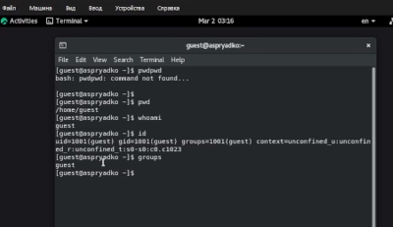
Информация о пользователе

3.2 2. Работа с системными файлами
Был просмотрен файл /etc/passwd. Найденная запись guest:x:1001:1001... подтвердила данные, полученные ранее (UID=1001, GID=1001). Также были просмотрены права на домашнюю директорию.
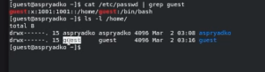
Анализ системных файлов

3.3 3. Изменение прав доступа (chmod)
В домашней директории была создана поддиректория dir1. С неё были сняты все атрибуты прав доступа командой chmod 000 dir1.
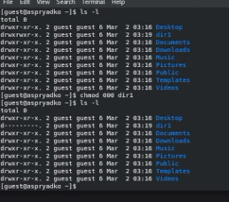
Создание директории и изменение прав

3.4 4. Проверка отказов в доступе
При попытке создать файл в директории без прав (000) система выдала ошибку “Permission denied”. Аналогичная ошибка возникла при попытке просмотреть содержимое (ls). Однако при установке прав 100 (--x) удалось зайти в директорию.
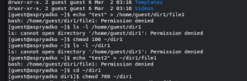
Проверка ограничений доступа

3.5 5. Проверка полных прав
Были восстановлены полные права (700) на директорию и файл. Проверено успешное выполнение операций создания, чтения и переименования файлов.
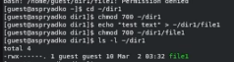
Операции с полными правами

3.6 6. Определение минимальных прав
Проведены эксперименты для определения минимальных прав. Установлено, что права на директорию (особенно x и w) критически важны для работы с файлами внутри неё. Удаление файла возможно даже без прав на сам файл, если есть права на запись в директорию.
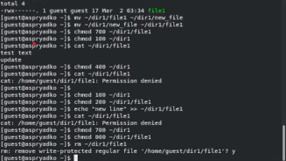
Эксперимент по минимальным правам

4. Результаты
Таблица 2.1. Установленные права и разрешённые действия
Права директории | Права файла | Созд. файла | Удал. файла | Запись в файл | Чтение файла | Смена дир. (cd) | Просм. файлов | Переим. файла | Смена атриб. (chmod)
d (000) | 0 | - | - | - | - | - | - | - | -
d–x—— (100) | 0 | - | - | - | - | + | - | - | +
drwx—— (700) | -rwx—— (700) | + | + | + | + | + | + | + | +
Таблица 2.2. Минимальные права для совершения операций
Операция | Минимальные права на директорию | Минимальные права на файл
Создание файла | wx (3) | —
Удаление файла | wx (3) | —
Чтение файла | x (1) | r (4)
Запись в файл | x (1) | w (2)
Переименование файла | wx (3) | —
Создание поддиректории | wx (3) | —
Удаление поддиректории | wx (3) | —

5. Выводы
В ходе выполнения лабораторной работы были получены практические навыки работы с атрибутами файлов в Linux. Было установлено, что права на директорию определяют возможность изменения списка файлов (создание, удаление, переименование), в то время как права на файл регулируют доступ к содержимому самого файла.

